**要配慮者（**災害時要援護者）支援に係る主な取組状況について

報告資料１

（令和２年12月18日時点）

１　避難行動要支援者名簿について

⑴　尼崎市要配慮者数等一覧（令和2年8月1日時点）



（参考）避難行動要支援者等の定義



⑵　避難行動要支援者名簿提供団体数の推移

支援体制づくりにご理解頂いた地域に対して避難行動要支援者名簿の提供を進め、令和2年12月18日時点で、20社会福祉連絡協議会、31単位福祉協会に提供した。



（提供団体数の考え方）

地域の支援団体の中心となる自主防災会は、原則、社会福祉連絡協議会単位で組織されているため、名簿提供は社会福祉連絡協議会単位で進めているが、単位福祉協会ごとに先行し支援に取り組む場合は単位福祉協会単位で提供するため、単位福祉協会で提供団体数に計上している。

なお、社会福祉連絡協議会内の全ての単位福祉協会に名簿提供が完了した場合は、単位福祉協会として計上している提供団体数を、１社会福祉連絡協議会として計上し直している。

⑶　個別支援計画（マイ避難プラン）の取組　　　　　　　　　　【令和２年度新規】

避難行動要支援者の個別支援計画（マイ避難プラン）の段階的な作成支援に向けて、令和2年度中に要配慮者や支援関係者等の情報管理や地図上で位置情報の可視化が行えるシステムを導入するとともに、自主防災会を組織する社会福祉連絡協議会や福祉専門職等の皆様に協力依頼を行い、個別支援計画の試行的な作成に向けた取組を進める。

**尼崎市**

福祉課、災害対策課、地域課、

南北保健福祉センターなど

**避難行動**

**要支援者**

高齢者・

障害者など

**地域**

社会福祉連絡協議会、

単位福祉協会など

尼崎市

(新システム)

②名簿情報の提供

(要支援者、支援等関係者などの情報)

顔の見える

関係づくり、

災害時の

避難支援

**③個別支援計画の試行的作成**

**福祉専門職**

(ケアマネジャー〔介護〕、相談支援専門員〔障害〕など)

**支援**

**支援**

＜イメージ図＞

①名簿情

報提供

の同意

**連携**

⑷　福祉専門職対象の防災対応力向上研修

　　兵庫県主催の福祉専門職（ケアマネジャー、相談支援専門員等）を対象とした防災対応力向上研修について、今年度は8月から11月に県内各市で開催され、令和2年12月18日時点で28名が受講した。

＜当該研修の趣旨＞

兵庫県主催の研修で、災害と災害リスクを正しく理解し、福祉サービス従事者や地域住民・自治体職員等と協力し、避難行動要支援者に対する支援を行うための知識とスキルを身に付けるとともに、演習を通じて、避難のための個別支援計画を作成し、地域住民と共有するための実践力を習得するもの。

⑸　避難行動要支援者管理システムの導入　　　　　　　　　　　【令和２年度新規】

令和2年度中に避難行動要支援者や支援関係者、避難場所等の情報を管理し、地図上で位置情報の可視化が行えるシステムを導入する。このシステムでは、避難行動要支援者の個人台帳の画面から、個別支援計画の様式や地図へ移動し、地図上で避難場所等の位置情報を把握することができ、避難経路等を掲載する個別支援計画の作成支援をはじめ、システムを活用した避難支援体制づくりを進めている。

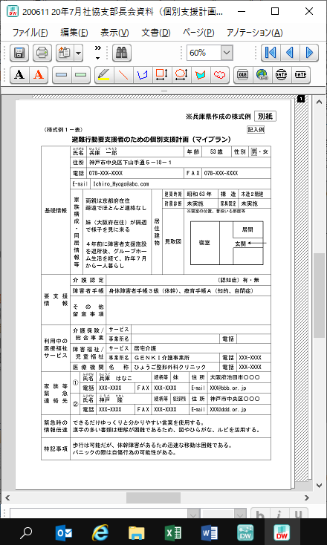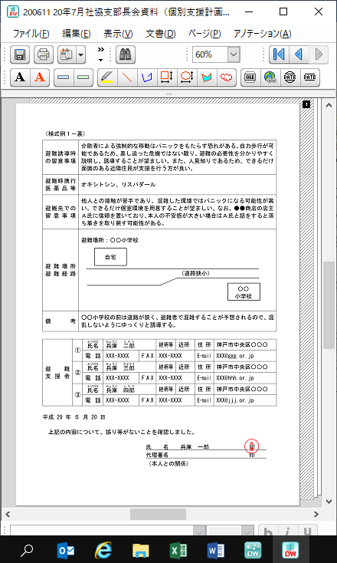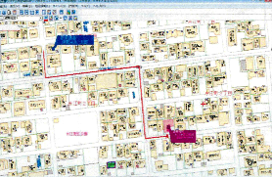

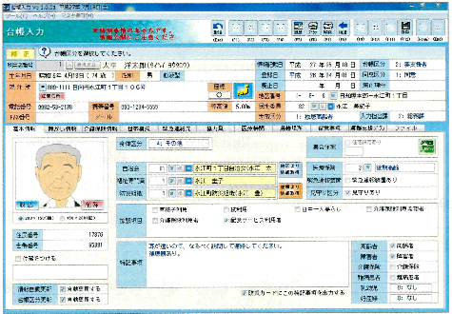

（個人台帳の画面イメージ）

（個別支援計画の様式例）

ＳＡＭＰＬＥ

２　福祉避難所について

⑴　福祉避難所の指定

令和2年度に市施設である「子どもの育ち支援センターいくしあ」「ユース交流センター（あまぽーと、アマブラリ）」の２施設を福祉避難所に指定し、38施設（令和2年12月18日時点）となった。現在は、市内の民間福祉事業者等と福祉避難所の指定に向けた協議を進めている。

⑵　福祉避難所開設運営マニュアルの作成支援等

福祉避難所開設・運営マニュアル作成手順書に基づき、各指定施設のマニュアル作成を支援した。

⑶　福祉避難所のコロナ禍での開設運営

新型コロナウイルス感染症に対応した福祉避難所の運営に向けて、平成30 年7 月に策定した「福祉避難所開設・運営マニュアル作成手順書」について、兵庫県の避難所運営ガイドライン及び本市の避難所運営マニュアルを参考に見直しを検討している。

＜手順書の見直しの方向性（案）＞

○ 避難者と避難者が密接する状況とならないよう、避難者一人あたりの面積を「概ね３．３㎡（約２畳分）」から「概ね８㎡（約５畳分）」に見直す。

○ 避難者と施設職員及び施設利用者との動線の分離や、感染症の疑いのある者を隔離するスペースの確保等のため、ゾーニングやレイアウトの見直しを行う。

○ 感染症対策のため、必要となる物資や衛生資材を見直し、必要数を確保していく。

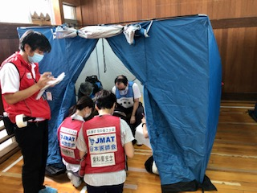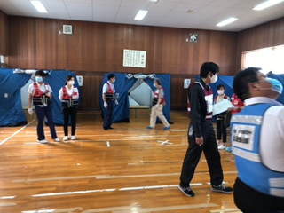（参考）福祉避難所の開設イメージ

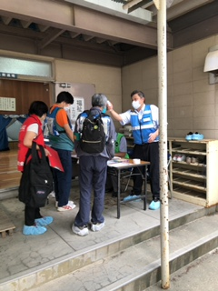

福祉避難所スペースでのパーテーションの設置

パーテーション内での

要配慮者の聞き取り

受付時の体温チェック

と手指の消毒

３　支援関係者との連携

福祉専門職と連携した要配慮者支援体制の検討を行うことを目的に、ケアマネジャーや障害者相談支援員に対し、兵庫県主催の防災対応力向上研修への受講の協力依頼を行った。（研修内容等は１⑷に記載のとおり）

また、防災意識の向上や市との協力体制などについて、関西国際大学と協議を行うとともに、避難行動要支援者のための個別支援計画の試行的作成に向けて、社会福祉連絡協議会や民生児童委員、ケアマネジャー協会等の支援関係者と意見交換を行った。

４　要配慮者（災害時要援護者）避難支援に向けた周知啓発

⑴　地域団体等への周知啓発

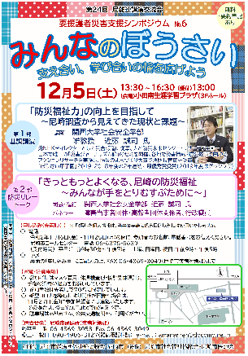尼崎市の要配慮者の避難支援の方針を示した「尼崎市避難行動要支援者避難支援指針」を活用し、コロナ禍ではあるが機会を捉えて、市政出前講座や地域の集まり（令和2年度実績：5回）、市報、市ホームページを通じて周知啓発を行った。

引き続き、各地域課や地域団体等と連携した各地区での防災意識啓発講座の実施の検討を進める。なお、尼崎市難病団体連絡協議会との共催事業として、令和2年12月5日開催予定としていた講演会は、感染拡大防止のため延期とし、状況を注視しつつ今年度中の開催に向けた準備を進める。

R2.12.5講演会チラシ

⑵　防災教育の支援

若い世代が地域防災活動の担い手となるよう、高校生・大学生が当事者団体等と協働して取り組む防災イベント等の支援を行った。

＜取組の一部紹介＞

県立尼崎小田高校 看護・医療類型では、地域の自助・共助の意識の向上のため、要配慮者支援の市民啓発、福祉避難所の機能強化や協定を結ぶ施設を増やす取組の検討を行った。また、同校 国際探求学科では、外国人居住者に適切な情報や支援が届くよう、言語の壁を乗り越えた共助の取組を検討した。その他、子ども向け防災イベント、あまおだ減災フェスの実施をはじめ、FMあまがさきでの情報発信にも取り組んでいる。

　　　　関西大学 社会安全学部 近藤ゼミでは、難病患者・障害児者・高齢者などの要配慮者が防災対応に苦慮しているため、学生が要配慮者との交流を通して支援手法を検討した。また、尼崎市難病団体連絡協議会と協働して、防災と福祉に関する講演会を企画するほか、FMあまがさきにおける防災福祉番組「ぼうさいアイアイ」の製作を通した独自の情報発信を行っている。

|  |
| --- |
| 【県立尼崎小田高校の取組】  あまおだ減災フェス  での防災活動の発表  災害をテーマにした  オリジナル紙芝居  FMあまがさき  での情報発信 |

以　上